

**期末项目设计报告**

|  |  |  |  |
| --- | --- | --- | --- |
| 题 目 | 基于Oracle的购物商城的数据库设计 | | |
| 课程 | Oracle数据库应用 | | |
| 学 院 | 计算机学院 | | |
| 专 业 | 软件工程 | 年级 | 2018级 |
| 学生姓名 | 干文浩 | 学号 | 201810414410 |
| 指导教师 | 赵卫东 | 职称 | 副教授 |

|  |  |  |  |
| --- | --- | --- | --- |
| **评分项** | **评分标准** | **满分** | **得分** |
| 文档整体 | 文档内容详实、规范，美观大方 | 10 |  |
| 表设计 | 表，表空间设计合理，数据合理 | 20 |  |
| 用户管理 | 权限及用户分配方案设计正确 | 20 |  |
| PL/SQL设计 | 存储过程和函数设计正确 | 30 |  |
| 备份方案 | 备份方案设计正确 | 20 |  |
| **得分合计** | | |  |

2021 年 6 月 1 日

目录

一. 概述 3

二. 需求与功能分析 3

三. 数据库设计 3

1. 添加用户及权限管理 3

2. 创建数据表，添加数据 4

3. PL/SQL设计 13

4. 设计自动备份方案或则手工备份方案 19

*4.1 ORACLE数据库备份与恢复详解* 19

4.2从pdborcl创建可插接数据库 20

4.3查询需要备份的文件 26

4.4查询自己创建的表空间的大小 26

4.6 更改数据，删除数据库文件模拟数据损坏 29

4.7 数据库恢复 31

## 一. 概述

随着这些年电脑计算机的速度质的提高，成本的下降，IT互联网大众趋势的发展。我们使用电脑的高效率才处理数据信息成为可能。购物商城更是当今互联网时代最大的一个亮点之一，网上购物，让足不出户，观看、挑选、购买各种商品成为可能。购物商城，数据量复杂且庞大不仅需要细致的统计各种数据，更需要记录许多操作信息，通过这个系统，可以做到信息的规范处理，科学统计和快速的查询，从而减少管理方面的工作量。毋庸置疑，切实有效的把计算机管理引入学校教务管理中，对于促进学校管理制度，提高学校教学质量与办学水平有着显著意义。

购物商城是现在非常流行的一个商业化系统。需要统计的信息多，分类复杂，关系紧密且涉及各种其他信息，整合难度大。人工管理信息的难度也越来越大，显然是不能满足实际的需要，效率也是很低的。并且这种传统的方式存在着众多的弊端，如：保密性差.查询不便.效率低，很难维护和更新等，然而，本系统针对以上的缺点能够极大的提高学生信息管理的效率，也是科学化.正规化的管理，与世界接轨的重要条件。所以如何自动高效地管理信息是这些年来许多人所研究的。

## 二. 需求与功能分析

购物商城系统，可用于购物商城方对商城物品、用户、商家、订单等信息进行管理。查询，更新与维护，使用方便，易用性强。该系统实现的大致功能；用户登录。提供了商品的查询，分类搜索，热门推荐等功能；商品购买，记录购买商品信息，记录订单信息。管理员管理拥有最高的权限。允许添加商家和维护系统信息等。

## 三. 数据库设计

## 1. 添加用户及权限管理

oracle中的表就是一张存储数据的表。表空间是逻辑上的划分。方便管理的。

数据表空间：存放数据总是需要空间， Oracle把一个数据库按功能划分若干空间来保存数据。当然数据存放在磁盘最终是以文件形式，所以一盘一个数据表空间包含一个以上的物理文件数据表。

1.1创建表空间：

create tablespace gwh_01

datafile './gwh_01.dbf ' size 50M

create tablespace gwh_02

datafile './gwh_02.dbf ' size 50M

创建两个表空间，gwh_01和gwh_02，空间大小未50m

1.2创建角色与用户

创建con_temp_view 角色，只拥有连接查看数据库的权限。

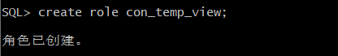

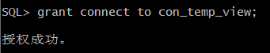

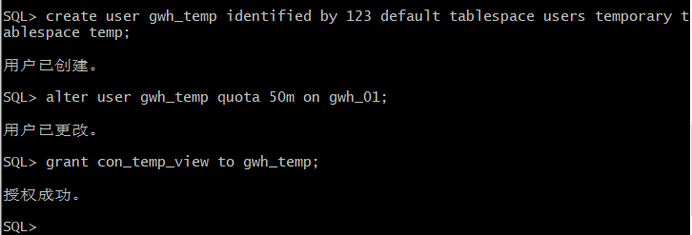

创建管理员角色，拥有创建表、视图、存储过程、存储函数等权限，将表空间gwh_02赋予角色。

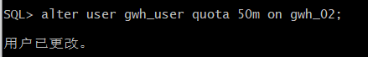

## 2. 创建数据表，添加数据

-- 商家表

create table "business" (

"business_id" NUMBER(6,0),

"bus_name" VARCHAR2(10 BYTE),

"bus_gender" VARCHAR2(4 BYTE),

"bus_age" NUMBER(2,0),

CONSTRAINT ORDERS_PK PRIMARY KEY (business_id)

) SEGMENT CREATION IMMEDIATE

PCTFREE 10 PCTUSED 40 INITRANS 1 MAXTRANS 255

NOCOMPRESS NOLOGGING

STORAGE(INITIAL 65536 NEXT 1048576 MINEXTENTS 1 MAXEXTENTS 2147483645

PCTINCREASE 0 FREELISTS 1 FREELIST GROUPS 1

BUFFER_POOL DEFAULT FLASH_CACHE DEFAULT CELL_FLASH_CACHE DEFAULT)

TABLESPACE "GWH_02";

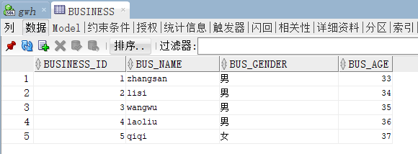

-- 商品表

create table "product" (

"product_id" NUMBER(6,0),

"product_name" VARCHAR2(40 BYTE),

"product_content" VARCHAR2(255 BYTE),

"start_date" DATE,

"business_id" NUMBER(6,0)

) SEGMENT CREATION IMMEDIATE

PCTFREE 10 PCTUSED 40 INITRANS 1 MAXTRANS 255

NOCOMPRESS NOLOGGING

STORAGE(INITIAL 65536 NEXT 1048576 MINEXTENTS 1 MAXEXTENTS 2147483645

PCTINCREASE 0 FREELISTS 1 FREELIST GROUPS 1

BUFFER_POOL DEFAULT FLASH_CACHE DEFAULT CELL_FLASH_CACHE DEFAULT)

TABLESPACE "GWH_02";

-- 商品详情表

create table "product_details" (

"pro_detail_id" NUMBER(6,0),

"pro_type" VARCHAR2(40 BYTE),

"discount" NUMBER(8,2),

"pro_number" NUMBER(8,0),

"price" NUMBER(8,0),

"start_date" DATE,

"product_id" NUMBER(6,0)

) SEGMENT CREATION IMMEDIATE

PCTFREE 10 PCTUSED 40 INITRANS 1 MAXTRANS 255

NOCOMPRESS NOLOGGING

STORAGE(INITIAL 65536 NEXT 1048576 MINEXTENTS 1 MAXEXTENTS 2147483645

PCTINCREASE 0 FREELISTS 1 FREELIST GROUPS 1

BUFFER_POOL DEFAULT FLASH_CACHE DEFAULT CELL_FLASH_CACHE DEFAULT)

TABLESPACE "GWH_02";

脚本数据插入10000条

-- 数据插入

--create sequence user_sequence

-- minvalue 1

-- maxvalue 30000

-- increment by 1

-- start **with** 1

-- nocache;

declare

dt date;

bus_id number;

pro_name varchar2(40);

pro_content varchar2(40);

p number;

pro_type varchar2(40);

discount number;

num number;

begin

-- **delete** from order_details;

-- **delete** from orders;

-- isbn := 1;

**for** i **in** 1..10000

loop

**if** i mod 6 =0 then

dt:=to_date('2015-3-2','yyyy-mm-dd')+(i mod 60);

elsif i mod 6 =1 then

dt:=to_date('2016-3-2','yyyy-mm-dd')+(i mod 60);

elsif i mod 6 =2 then

dt:=to_date('2017-3-2','yyyy-mm-dd')+(i mod 60);

elsif i mod 6 =3 then

dt:=to_date('2018-3-2','yyyy-mm-dd')+(i mod 60);

elsif i mod 6 =4 then

dt:=to_date('2019-3-2','yyyy-mm-dd')+(i mod 60);

**else**

dt:=to_date('2020-3-2','yyyy-mm-dd')+(i mod 60);

end **if**;

-- 商品归属商家id

bus_id:=CASE i MOD 6

WHEN 0 THEN 1

WHEN 1 THEN 2

WHEN 2 THEN 3

WHEN 3 THEN 4

WHEN 4 THEN 5 END;

-- select isbn into isbn from (select * from book order by dbms_random.value) where rownum <2;

pro_name := CASE i MOD 6

WHEN 0 THEN concat('电脑_', i)

WHEN 1 THEN concat('手机_', i)

WHEN 2 THEN concat('冰箱_', i)

WHEN 3 THEN concat('打火机_', i)

WHEN 4 THEN concat('耳机_', i)

**else** concat('电视_', i) END;

pro_content := concat('这是', pro_name);

insert into PRODUCT(PRODUCT_ID, PRODUCT_NAME, PRODUCT_CONTENT, START_DATE, business_id)

values (i, pro_name, pro_content, dt, bus_id);

-- 插入一个商品包括3个商品种类

**for** j **in** 1..3

loop

p:=dbms_random.value(10000,4000);

pro_type := pro_name|| '_' ||(j mod 3 + 1);

discount := dbms_random.value(0,1);

num := dbms_random.value(100,1000);

INSERT INTO PRODUCT_DETAILS(PRO_DETAIL_ID, PRO_TYPE ,DISCOUNT, PRO_NUMBER ,PRICE, START_DATE, PRODUCT_ID)

values (user_sequence.nextval, pro_type, discount, num, p, dt, i);

end loop;

IF i MOD 1000 =0 THEN

commit; --每次提交会加快插入数据的速度

END IF;

end loop;

end;

/

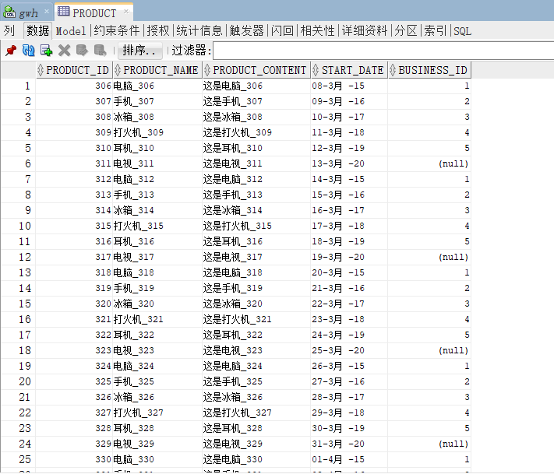

商品数量1万条

商品种类3万条

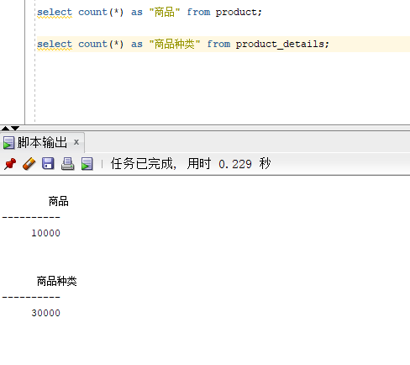

-- 用户表

create table "consumers" (

"consumer_id" NUMBER(6,0),

"consumer_name" varchar2(40 **byte**),

"consumer_gender" varchar2(2 **byte**),

"consumer_age" NUMBER(6,0),

"consumer_tel" varchar2(11 **byte**)

) SEGMENT CREATION IMMEDIATE

PCTFREE 10 PCTUSED 40 INITRANS 1 MAXTRANS 255

NOCOMPRESS NOLOGGING

STORAGE(INITIAL 65536 NEXT 1048576 MINEXTENTS 1 MAXEXTENTS 2147483645

PCTINCREASE 0 FREELISTS 1 FREELIST GROUPS 1

BUFFER_POOL DEFAULT FLASH_CACHE DEFAULT CELL_FLASH_CACHE DEFAULT)

TABLESPACE "GWH_02";

-- 订单表

create table "pro_order" (

"order_id" NUMBER(6,0),

"create_date" DATE,

"states" VARCHAR2(10 BYTE),

"customer_address" VARCHAR2(40 BYTE),

"customer_name" VARCHAR2(20 BYTE),

"customer_tel" VARCHAR2(20 BYTE),

"pro_detail_id" NUMBER(6,0),

"user_id" NUMBER(6,0)

) SEGMENT CREATION IMMEDIATE

PCTFREE 10 PCTUSED 40 INITRANS 1 MAXTRANS 255

NOCOMPRESS NOLOGGING

STORAGE(INITIAL 65536 NEXT 1048576 MINEXTENTS 1 MAXEXTENTS 2147483645

PCTINCREASE 0 FREELISTS 1 FREELIST GROUPS 1

BUFFER_POOL DEFAULT FLASH_CACHE DEFAULT CELL_FLASH_CACHE DEFAULT)

TABLESPACE "GWH_02";

订单表脚本数据插入

-- 数据插入

declare

create_date date;

s varchar2(10);

address varchar2(40);

m varchar2(40);

tel varchar2(40);

detail_id number;

consumer_id number;

consumer_tel varchar2(40);

consumer_name varchar2(40);

begin

**for** i **in** 1..10000

loop

-- 商品归属商家id

s:=CASE i MOD 6

WHEN 0 THEN '已付款'

WHEN 1 THEN '已发货'

WHEN 2 THEN '已收货'

WHEN 3 THEN '已退货'

WHEN 4 THEN '待付款' END;

select pro_detail_id,start_date into detail_id,create_date from (select * from PRODUCT_DETAILS order by dbms_random.value) where rownum <2;

select consumer_id,consumer_tel,consumer_name into consumer_id,consumer_tel,consumer_name from (select * from consumers order by dbms_random.value) where rownum <2;

address := CASE i MOD 6

WHEN 0 THEN concat('四川省乐山市', i)

WHEN 1 THEN concat('四川省成都市', i)

WHEN 2 THEN concat('重庆市', i)

WHEN 3 THEN concat('北京市', i)

WHEN 4 THEN concat('河南市', i)

**else** concat('老挝', i) END;

insert into PRO_ORDER(order_id, create_date, states, customer_address, customer_name, customer_tel, pro_detail_id, user_id)

values (i, create_date, s, address, consumer_name, consumer_tel, detail_id, consumer_id);

IF i MOD 1000 =0 THEN

commit; --每次提交会加快插入数据的速度

END IF;

end loop;

end;

/

select count(*) as "订单表数量" from pro_order;

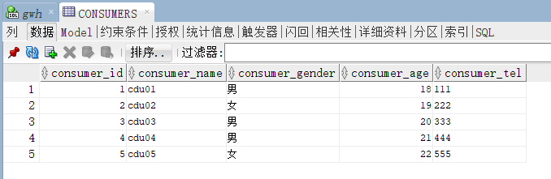

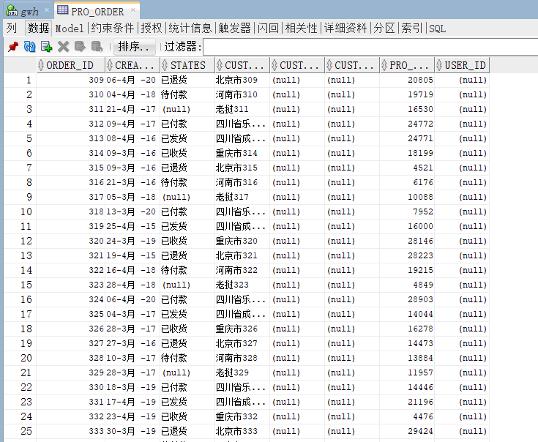

1万条订单表数据

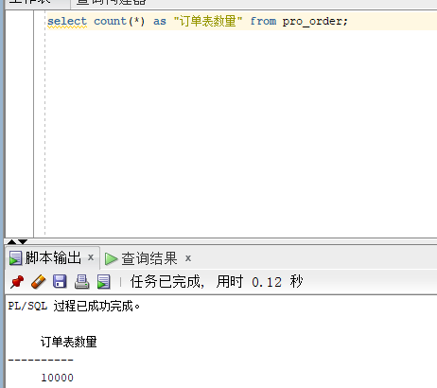

商家表

|  |  |  |
| --- | --- | --- |
| 属性 | 字段 | 注解 |
| 编号 | business_id | 商家编号 |
| 姓名 | bus_name | 商家姓名 |
| 性别 | bus_gender | 商家编号 |
| 年龄 | bus_age | 商家年龄 |

商品表

|  |  |  |
| --- | --- | --- |
| 属性 | 字段 | 注解 |
| 商品编号 | product_id | 商品编号 |
| 商品名称 | product_name | 商品姓名 |
| 商品描述 | product_content | 商品描述 |
| 创建日期  商家编号 | start_date  business_id | 创建日期  商家编号 |

商品详情表

|  |  |  |
| --- | --- | --- |
| 属性 | 字段 | 注解 |
| 商品详情编号 | pro_detail_id | 商品详情编号 |
| 商品类型 | pro_type | 商品类型 |
| 折扣 | discount | 折扣 |
| 商品数量 | number | 商品数量 |
| 商品价格  创建时间  商品编号 | Price  start_date  product_id | 商品价格  创建时间  商品编号 |

用户表

|  |  |  |
| --- | --- | --- |
| 属性 | 字段 | 注解 |
| 编号 | business_id | 用户编号 |
| 姓名 | bus_name | 用户姓名 |
| 性别 | bus_gender | 用户编号 |
| 年龄 | bus_age | 用户年龄 |
| 电话 | Bus_tel | 电话 |

订单表

|  |  |  |
| --- | --- | --- |
| 属性 | 字段 | 注解 |
| 订单编号 | order_id | 订单编号 |
| 创建时间  状态 | create_date  states | 创建时间  状态 |
| 收获地址 | customer_address | 收获地址 |
| 收货人 | customer_name | 收货人 |
| 收获手机号  商品详情编号  用户编号 | customer_tel  pro_detail_id  user_id | 收获手机号  商品详情编号  用户编号 |

## 

## 3. PL/SQL设计

过程和函数由以下4部分：

* 签名或头
* 关键字IS或AS
* 局部声明（可选）
* BEGIN和END之间的过程体（包括异常处理程序）

几点说明：

1、参数没有指定长度，当有实际数据传递进来的时候，参数的长度才被确定。

2、局部声明为：actual_line varchar2(150);

3、使用命令SQL> show errors在SQLPLUS里面查看错误。

**3.1创建程序包Exam**

create or replace PACKAGE Exam IS

PROCEDURE bus_pros;

**function** hot RETURN SYS_REFCURSOR;

FUNCTION recommend RETURN SYS_REFCURSOR;

PROCEDURE Expenditure_ranking(startDate date,endDate date);

FUNCTION popular_product(startDate date,endDate date)

RETURN SYS_REFCURSOR;

END Exam;

/

**3.2 程序包体**

**3.2.1、商家拥有总商品数排名，储存过程。**

计算每个商家拥有的各种的商品总数，进行从大到小的排名。

create or replace PACKAGE BODY Exam IS

PROCEDURE bus_pros

AS

LEFTSPACE VARCHAR(200);

begin

LEFTSPACE:=' ';

DBMS_OUTPUT.PUT_LINE('商家 商品总数');

DBMS_OUTPUT.PUT_LINE('=======================');

**for** v **in**

(select b.bus_name,count(*) as num from business b left join

product p on p.business_id = b.business_id

left join product_details pd on p.product_id = pd.product_id

group by b.bus_name order by count(*) desc)

LOOP

DBMS_OUTPUT.PUT_LINE(LPAD(LEFTSPACE,v.bus_name||' '||v.num));

END LOOP;

END;

END Exam;

/

## 

**3.2.2、最热门商品 、最推荐商品展示，储存函数**

根据订单表数据，统计用户下单购买的商品（status不为3、4，表示用户已付款购买），展示为最热门的商品，对用户收藏最多的商品（status为0），展示为最推荐的商品。

create or replace PACKAGE BODY Exam IS

FUNCTION hot

RETURN SYS_REFCURSOR is

type_cur SYS_REFCURSOR;

BEGIN

open type_cur **for** select p.product_name,pd.pro_type,o."次数" from

(select pro_detail_id,count(*) as "次数" from pro_order

where status != '已退款' and status != '未付款' group by pro_detail_id

order by count(*) desc ) o left join product_details pd

on pd.pro_detail_id = o.pro_detail_id

left join product p on p.product_id = pd.product_id

where rownum < 2;

**return** type_cur;

END;

FUNCTION recommend

RETURN SYS_REFCURSOR is

type_cur SYS_REFCURSOR;

AS

N NUMBER(20,2);

BEGIN

open type_cur **for** select p.product_name,pd.pro_type,o."次数" from

(select pro_detail_id,count(*) as "次数" from pro_order

where status = '待付款' group by pro_detail_id

order by count(*) desc ) o left join product_details pd

on pd.pro_detail_id = o.pro_detail_id

left join product p on p.product_id = pd.product_id

where rownum < 2;

**return** type_cur;

END;

END Exam;

/

热门商品

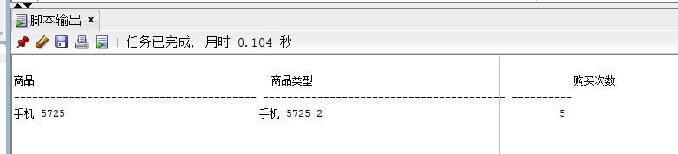

推荐商品

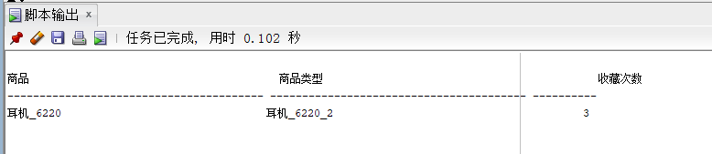

**3.2.3、一段时间内用户购买商品花销排行，储存过程**

创建存储过程，在存储过程中使用游标，根据传入参数startDate和endDate，开始和结束时间。统计每个用户在该段时间内购买商品的花销，进行排名。信息用dbms_output包中的put_line函数输出。

create or replace PACKAGE BODY Exam IS

PROCEDURE Expenditure_ranking(startDate date,endDate date)

AS

LEFTSPACE VARCHAR(2000);

begin

LEFTSPACE:=' ';

DBMS_OUTPUT.PUT_LINE(' 起始时间：' || startDate || ',结束时间' || endDate);

DBMS_OUTPUT.PUT_LINE('用户 花费金额');

DECLARE cursor cur_info is

select consumer_name,n.total from consumers u left join

(select user_id,count(price*discount) as total from pro_order po left join

product_details pd on po.pro_detail_id = pd.pro_detail_id

where po.create_date >= startDate and po.create_date <= endDate

group by user_id) n

on u.consumer_id = n.user_id;

v_info cur_info%ROWTYPE;

begin open cur_info;

loop

fetch cur_info into v_info;

exit when cur_info %notfound;

dbms_output.put_line(LPAD(' ',(v_info.user_name)||' '||v_info.total));

end loop;

close cur_info;

end;

END;

END Exam;

/

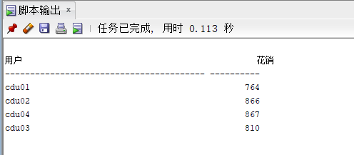

**3.2.4、一段时间内最受欢迎的商品，储存函数**

创建存储函数，查询最受欢迎的商品，根据传入参数startDate和endDate，开始和结束时间。统计并输出在该段时间内被购买次数最最多的商品及其被购买次数。

create or replace PACKAGE BODY Exam IS

FUNCTION popular_product(startDate date,endDate date)

RETURN SYS_REFCURSOR is

type_cur SYS_REFCURSOR;

AS

N NUMBER(20,2);

BEGIN

select p.product_name,pd.pro_type,o."次数" from

(select pro_detail_id,count(*) as "次数" from pro_order

where status != '已退款' and status != '未付款'

and create_date >= startDate and create_date <= endDate

group by pro_detail_id

order by count(*) desc ) o left join product_details pd

on pd.pro_detail_id = o.pro_detail_id

left join product p on p.product_id = pd.product_id

where rownum < 2;

**return** type_cur;

END;

END Exam;

/

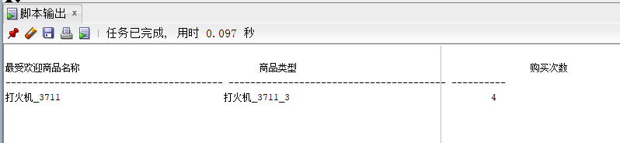

## 4. 设计自动备份方案或则手工备份方案

**4.1** **ORACLE数据库备份与恢复详解**

Oracle的备份与恢复有三种标准的模式，大致分为两 大类，备份恢复(物理上的)以及导入导出(逻辑上的)，而备份恢复又可以根据数据库的工作模式分为非归档模式(Nonarchivelog-style) 和归档模式(Archivelog-style),通常，我们把非归档模式称为冷备份，而相应的把归档模式称为热备份。

### 热备份和冷备份优缺点

#### 热备份的优点是：

1．可在表空间或数据文件级备份，备份时间短。

2．备份时数据库仍可使用。

3．可达到秒级恢复（恢复到某一时间点上）。

4．可对几乎所有数据库实体作恢复。

5．恢复是快速的，在大多数情况下在数据库仍工作时恢复。

#### 热备份的不足是：

1．不能出错，否则后果严重。

2．若热备份不成功，所得结果不可用于时间点的恢复。

3．因难维护，所以要特别仔细小心，不允许“以失败而告终”。

#### 冷备份的优点是：

1．是非常快速的备份方法（只需拷贝文件）

2．容易归档（简单拷贝即可）

3．容易恢复到某个时间点上（只需将文件再拷贝回去）

4．能与归档方法相结合，作数据库“最新状态”的恢复。

5．低度维护，高度安全。

#### 冷备份不足是：

1．单独使用时，只能提供到“某一时间点上”的恢复。

2．在实施备份的全过程中，数据库必须要作备份而不能作其它工作。也就是说，数据库必须是关闭状态。

3．若磁盘空间有限，只能拷贝到磁带等其它外部存储设备上，速度会很慢。

4．不能按表或按用户恢复。

### 物理备份之冷备份：

当数据库可以暂时处于关闭状态时，我们需要将它在这一稳定时刻的数据相关文件转移到安全的区域，当数据库遭到破坏，再从安全区域将备份的数据库相关文件拷 贝回原来的位置，这样，就完成了一次快捷安全等数据转移。由于是在数据库不提供服务的关闭状态，所以称为冷备份。冷备份具有很多优良特性，比如上面图中我 们提到的，快速，方便，以及高效。一次完整的冷备份步骤应该是：

1，首先关闭数据库（shutdown normal）

2，拷贝相关文件到安全区域（利用操作系统命令拷贝数据库的所有的数据文件、日志文件、控制文件、参数文件、口令文件等（包括路径））

3，重新启动数据库（startup）

这样，我们就完成了一次冷备份，请确定你对这些相应的目录（包括写入的目标文件夹）有相应的权限。

恢复的时候，相对比较简单了，我们停掉数据库，将文件拷贝回相应位置，重启数据库就可以了，当然也可以用脚本来完成。

### 4.2从pdborcl创建可插接数据库

$ sqlplus / as sysdba

替代命令：

$ sqlplus sys/123@202.115.82.8/orcl as sysdba

查看创建前的数据库：

show pdbs

--1.关闭pdborcl

ALTER PLUGGABLE DATABASE pdborcl CLOSE immediate;

--或者先切换到pdborcl：

alter session set container=pdborcl;

shutdown immediate

--切换数据库，回到CDB

alter session set container=cdb$root;

--2.只读方式打开pdborcl

ALTER PLUGGABLE DATABASE pdborcl OPEN READ ONLY;

--3.创建数据库clonedb

CREATE PLUGGABLE DATABASE clonedb FROM pdborcl file_name_convert=('/home/oracle/app/oracle/oradata/orcl/pdborcl','/home/student/pdb/clonedb');

如果pdborcl创建失败，可以试一下其他pdb:

CREATE PLUGGABLE DATABASE mydb2 FROM rsj file_name_convert=(

'/home/student/pdb/RSJ/','home/student/pdb/mydb2/')

创建时，如果出现:

ORA-65005: 文件缺少文件名模式或其文件名模式无效 - /home/oracle/app/oracle/oradata/orcl/pdborcl/temp01.dbf，说明源pdb中的目录比较复杂，不能自动映射，可以：

先通过：select name,ts#,con_id from v$datafile 查询文件名，手工一一指定文件

CREATE PLUGGABLE DATABASE mydb2 FROM pdborcl file_name_convert=(

'/home/oracle/app/oracle/oradata/orcl/pdborcl/temp01.dbf','/home/student/pdb/db3/temp01.dbf',

'/home/oracle/app/oracle/oradata/orcl/pdborcl/system01.dbf','/home/student/pdb/db3/system01.dbf',

'/home/oracle/app/oracle/oradata/orcl/pdborcl/sysaux01.dbf','/home/student/pdb/db3/sysaux01.dbf',

'/home/oracle/app/oracle/oradata/orcl/pdborcl/undotbs01.dbf','/home/student/pdb/db3/undotbs01.dbf',

'/home/oracle/app/oracle/oradata/orcl/pdborcl/users01.dbf','/home/student/pdb/db3/users01.dbf',

'/home/oracle/app/oracle/oradata/orcl/pdborcl/pdbtest_user02_1.dbf','/home/student/pdb/db3/pdbtest_user02_1.dbf',

'/home/oracle/app/oracle/oradata/orcl/pdborcl/pdbtest_user02_2.dbf','/home/student/pdb/db3/pdbtest_user02_2.dbf',

'/home/oracle/app/oracle/oradata/orcl/pdborcl/pdbtest_user03_1.dbf','/home/student/pdb/db3/pdbtest_user03_1.dbf',

'/home/oracle/app/oracle/oradata/orcl/pdborcl/pdbtest_user03_2.dbf','/home/student/pdb/db3/pdbtest_user03_2.dbf',

'/home/oracle/app/oracle/oradata/orcl/pdborcl/pdbtest_users02_1.dbf','/home/student/pdb/db3/pdbtest_users02_1.dbf',

'/home/oracle/app/oracle/oradata/orcl/pdborcl/pdbtest_users02_2.dbf','/home/student/pdb/db3/pdbtest_users02_2.dbf',

'/home/student/rsj/pdbtest_users02_1.dbf','/home/student/pdb/db6/pdbtest_users02_1.dbf',

'/home/student/rsj/pdbtest_users02_2.dbf','/home/student/pdb/db6/pdbtest_users02_2.dbf',

'/home/student/cyy/pdbtest_users02_1.dbf','/home/student/pdb/db7/pdbtest_users02_1.dbf',

'/home/student/cyy/pdbtest_users02_2.dbf','/home/student/pdb/db7/pdbtest_users02_2.dbf',

'/home/student/lds/pdbtest_users02_1.dbf','/home/student/pdb/db8/pdbtest_users02_1.dbf',

'/home/student/lds/pdbtest_users02_2.dbf','/home/student/pdb/db8/pdbtest_users02_2.dbf',

'/home/student/wish/pdbtest_users02_1.dbf','/home/student/pdb/db9/pdbtest_users02_1.dbf',

'/home/student/wish/pdbtest_users02_2.dbf','/home/student/pdb/db9/pdbtest_users02_2.dbf',

'/home/student/lqx/pdbtest_users02_1.dbf','/home/student/pdb/db10/pdbtest_users02_1.dbf',

'/home/student/lqx/pdbtest_users02_2.dbf','/home/student/pdb/db10/pdbtest_users02_2.dbf',

'/home/student/zzy/pdbtest_users02_1.dbf','/home/student/pdb/db11/pdbtest_users02_1.dbf',

'/home/student/zzy/pdbtest_users02_2.dbf','/home/student/pdb/db11/pdbtest_users02_2.dbf',

'/home/student/cx/pdbtest_users02_1.dbf','/home/student/pdb/db12/pdbtest_users02_1.dbf',

'/home/student/cx/pdbtest_users02_2.dbf','/home/student/pdb/db12/pdbtest_users02_2.dbf',

'/home/oracle/app/oracle/oradata/orcl/pdborcl/pdbtest_users1_1.dbf','/home/student/pdb/db3/pdbtest_users1_1.dbf',

'/home/oracle/app/oracle/oradata/orcl/pdborcl/pdbtest_users1_2.dbf','/home/student/pdb/db3/pdbtest_users1_2.dbf',

'/home/oracle/app/oracle/oradata/orcl/pdborcl/pdbtest_users2_1.dbf','/home/student/pdb/db3/pdbtest_users2_1.dbf',

'/home/oracle/app/oracle/oradata/orcl/pdborcl/pdbtest_users2_2.dbf','/home/student/pdb/db3/pdbtest_users2_2.dbf',

'/home/student/kyrene/pdbtest_users02_1.dbf','/home/student/pdb/db13/pdbtest_users02_1.dbf',

'/home/student/kyrene/pdbtest_users02_2.dbf','/home/student/pdb/db13/pdbtest_users02_2.dbf',

'/home/oracle/app/oracle/oradata/orcl/pdborcl/ZXQ_user1.dbf','/home/student/pdb/db3/ZXQ_user1.dbf',

'/home/oracle/app/oracle/oradata/orcl/pdborcl/ZXQ_user2.dbf','/home/student/pdb/db3/ZXQ_user2.dbf',

'/home/oracle/app/oracle/oradata/orcl/users02_1.dbf','/home/student/pdb/db4/users02_1.dbf',

'/home/oracle/app/oracle/oradata/orcl/users02_2.dbf','/home/student/pdb/db4/users02_2.dbf',

'/home/oracle/app/oracle/oradata/orcl/users03_1.dbf','/home/student/pdb/db4/users03_1.dbf',

'/home/oracle/app/oracle/oradata/orcl/users03_2.dbf','/home/student/pdb/db4/users03_2.dbf',

'/home/oracle/app/oracle/oradata/orcl/users04_1.dbf','/home/student/pdb/db4/users04_1.dbf',

'/home/oracle/app/oracle/oradata/orcl/users04_2.dbf','/home/student/pdb/db4/users04_2.dbf',

'/home/oracle/app/oracle/oradata/orcl/users05_1.dbf','/home/student/pdb/db4/users05_1.dbf',

'/home/oracle/app/oracle/oradata/orcl/users05_2.dbf','/home/student/pdb/db4/users05_2.dbf',

'/home/oracle/app/oracle/oradata/orcl/hzl_user1_1.dbf','/home/student/pdb/db4/hzl_user1_1.dbf',

'/home/oracle/app/oracle/oradata/orcl/hzl_user1_2.dbf','/home/student/pdb/db4/hzl_user1_2.dbf',

'/home/oracle/app/oracle/oradata/orcl/hzl_user2_1.dbf','/home/student/pdb/db4/hzl_user2_1.dbf',

'/home/oracle/app/oracle/oradata/orcl/hzl_user2_2.dbf','/home/student/pdb/db4/hzl_user2_2.dbf',

'/home/oracle/app/oracle/oradata/orcl/hzl_user3_1.dbf','/home/student/pdb/db4/hzl_user3_1.dbf',

'/home/oracle/app/oracle/oradata/orcl/hzl_user3_2.dbf','/home/student/pdb/db4/hzl_user3_2.dbf',

'/home/oracle/app/oracle/oradata/orcl/hzl_user4_1.dbf','/home/student/pdb/db4/hzl_user4_1.dbf',

'/home/oracle/app/oracle/oradata/orcl/hzl_user4_2.dbf','/home/student/pdb/db4/hzl_user4_2.dbf',

'/home/oracle/app/oracle/product/12.2.0/dbhome_1/dbs/zhengshenwen_ data.dbf','/home/student/pdb/db5/zhengshenwen_ data.dbf',

'/home/oracle/app/oracle/product/12.2.0/dbhome_1/dbs/qhl001_1.dbf','/home/student/pdb/db5/qhl001_1.dbf',

'/home/oracle/app/oracle/product/12.2.0/dbhome_1/dbs/qhl001_2.dbf','/home/student/pdb/db5/qhl001_2.dbf',

'/home/oracle/app/oracle/product/12.2.0/dbhome_1/dbs/qhl002_1.dbf','/home/student/pdb/db5/qhl002_1.dbf',

'/home/oracle/app/oracle/product/12.2.0/dbhome_1/dbs/qhl002_2.dbf','/home/student/pdb/db5/qhl002_2.dbf',

'/home/oracle/app/oracle/oradata/orcl/pdborcl/pdbtest_MAQIAO1.dbf','/home/student/pdb/db3/pdbtest_MAQIAO1.dbf',

'/home/oracle/app/oracle/oradata/orcl/pdborcl/pdbtest_MAQIAO2.dbf','/home/student/pdb/db3/pdbtest_MAQIAO2.dbf',

'/home/oracle/app/oracle/product/12.2.0/dbhome_1/dbs/gwh_01.dbf ','/home/student/pdb/db5/gwh_01.dbf ',

'/home/oracle/app/oracle/product/12.2.0/dbhome_1/dbs/gwh_02.dbf ','/home/student/pdb/db5/gwh_02.dbf ',

'/home/oracle/app/oracle/oradata/orcl/pdborcl/pdbtest_U123_1.dbf','/home/student/pdb/db3/pdbtest_U123_1.dbf',

'/home/oracle/app/oracle/oradata/orcl/pdborcl/pdbtest_U123_2.dbf','/home/student/pdb/db3/pdbtest_U123_2.dbf',

'/home/oracle/app/oracle/oradata/orcl/pdborcl/pdbtest_ly001_1.dbf','/home/student/pdb/db3/pdbtest_ly001_1.dbf',

'/home/oracle/app/oracle/oradata/orcl/pdborcl/pdbtest_ly001_2.dbf','/home/student/pdb/db3/pdbtest_ly001_2.dbf',

'/home/oracle/app/oracle/oradata/orcl/pdborcl/pdbtest_ly002_1.dbf','/home/student/pdb/db3/pdbtest_ly002_1.dbf',

'/home/oracle/app/oracle/oradata/orcl/pdborcl/pdbtest_ly002_2.dbf','/home/student/pdb/db3/pdbtest_ly002_2.dbf'

);

--4.打开新数据库

ALTER PLUGGABLE DATABASE clonedb OPEN;

--查看新数据库

show pdbs;

--5.创建成功后，重新打开pdborcl为读写状态

ALTER PLUGGABLE DATABASE pdborcl CLOSE immediate;

ALTER PLUGGABLE DATABASE pdborcl OPEN;

--6.测试

--创建成功后,退出sys用户，以hr登录到新数据库,测试一下

$ sqlplus hr/123@202.115.82.8/clonedb

--查看数据库相关文件

$ ls /home/student/pdb/clonedb

--7.删除新数据库（可选）

--重新sys登录,删除新增的数据库

DROP PLUGGABLE DATABASE clonedb INCLUDING DATAFILES;

### 4.3查询需要备份的文件

SELECT NAME FROM v$datafile

UNION ALL

SELECT MEMBER AS NAME FROM v$logfile

UNION ALL

SELECT NAME FROM v$controlfile;

### 

### 4.4查询自己创建的表空间的大小

SELECT SUM(bytes) / (1024 * 1024) AS free_space, tablespace_name FROM dba_free_space WHERE tablespace_name='GWH_01' GROUP BY tablespace_name;

SELECT SUM(bytes) / (1024 * 1024) AS free_space, tablespace_name FROM dba_free_space WHERE tablespace_name='GWH_02' GROUP BY tablespace_name;

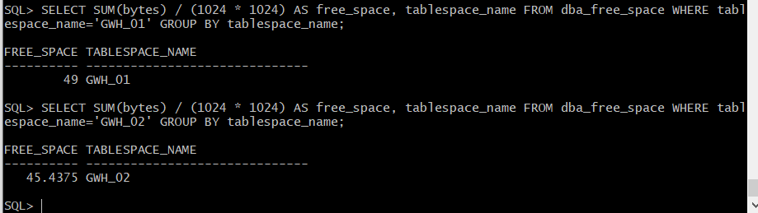

**4.5手工文件备份**

**全库0级备份(只作一次)**

run{

configure retention policy to redundancy 1;

configure controlfile autobackup on;

configure controlfile autobackup format **for** device type disk to '/home/student/rman_backup/%F';

configure **default** device type to disk;

crosscheck backup;

crosscheck archivelog all;

allocate channel c1 device type disk;

allocate channel c2 device type disk;

allocate channel c3 device type disk;

backup incremental level 0 database format '/home/student/rman_backup/level0_%d_%T_%U.bak';

report obsolete;

**delete** noprompt obsolete;

**delete** noprompt expired backup;

**delete** noprompt expired archivelog all;

release channel c1;

release channel c2;

release channel c3;

}

**全库1级增量备份**

run{

configure retention policy to redundancy 1;

configure controlfile autobackup on;

configure controlfile autobackup format **for** device type disk to '/home/student/rman_backup/%F';

configure **default** device type to disk;

crosscheck backup;

crosscheck archivelog all;

allocate channel c1 device type disk;

allocate channel c2 device type disk;

allocate channel c3 device type disk;

backup incremental level 1 database format '/home/student/rman_backup/level1_%d_%T_%U.bak';

report obsolete;

**delete** noprompt obsolete;

**delete** noprompt expired backup;

**delete** noprompt expired archivelog all;

release channel c1;

release channel c2;

release channel c3;

}

### 4.6 更改数据，删除数据库文件模拟数据损坏

- system登录到gwh，查看gwh的数据文件

$ sqlplus system/123@202.115.82.8/gwh

SQL> select file_name from dba_data_files;

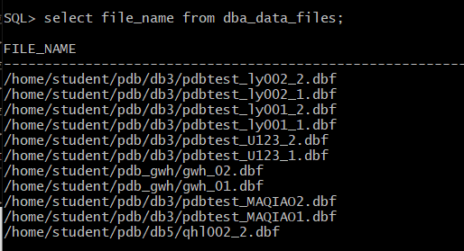

查看表数据

select * from gwh_user.consumers;

select to_char(sysdate,'yyyy-mm-dd hh24:mi:ss') as currentdate from dual;

更新数据

update gwh_user.consumers set consumer_age=consumer_age+1 where consumer_id = 1;

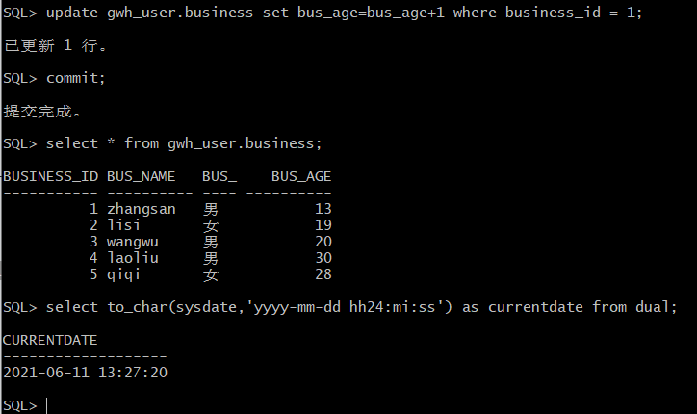

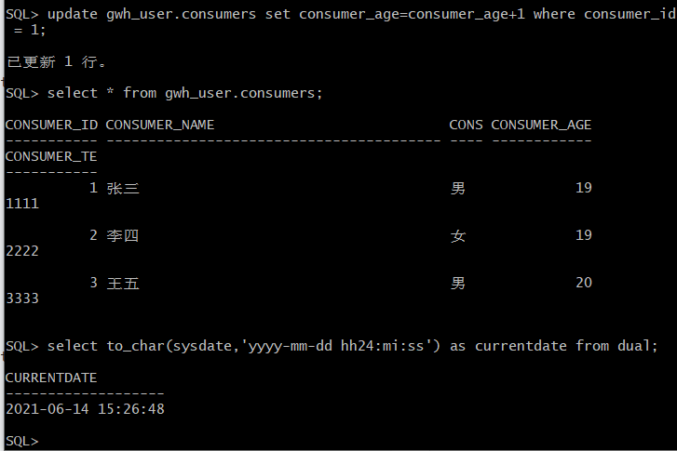

- 关闭gwh数据库

$rman target sys/123@202.115.82.8/orcl:dedicated

RMAN> alter pluggable database gwh close;

RMAN> exit;

或者

$sqlplus sys/123@202.115.82.8/orcl:dedicated as sysdba;

SQL>SELECT server FROM v$session WHERE SID=(SELECT DISTINCT SID FROM v$mystat);

SQL>alter session set container=gwh;

SQL>shutdown immediate; 或者 shutdown abort;

- 数据文件改名，模拟文件损失

$mv -f /home/student/pdb_gwh/GWH_02.dbf /home/student/pdb_ gwh / GWH_02_01.dbf2

### 4.7 数据库恢复

1、**单库完全恢复**

$rman target sys/123@202.115.82.8/orcl:dedicated

RMAN> restore pluggable database gwh;

RMAN> recover pluggable database gwh;

RMAN> alter pluggable database gwh open;

RMAN> exit;

- 完全恢复成功后，system用户登录gwh，

$ sqlplus system/123@202.115.82.8/gwh

SQL> select * from consumers;

可见，完全恢复成功，无损失。

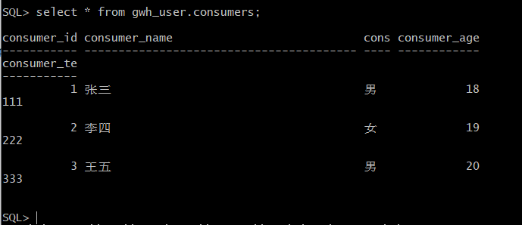

2、**单库不完全恢复,恢复到update语句之前的状态**

$rman target sys/123@202.115.82.8/orcl:dedicated

RMAN> restore pluggable database gwh;

RMAN> recover pluggable database gwh until time "to_date('2021-04-27 08:02:24','yyyy-mm-dd hh24:mi:ss')" AUXILIARY DESTINATION '/home/student/zwd';

已处理语句

RMAN>exit

- 不完全恢复成功后，hr用户登录ly，

$ sqlplus system/123@202.115.82.8/gwh

SQL> select * from consumers;

可见，不完全恢复成功，数据回到了修改前的状态

